广东医科大学直属附属惠州妇女儿童医院
2020年住院医师规范化培训招收简章

一、基地介绍
广东医科大学直属附属惠州妇女儿童医院（惠州市第二妇幼保健院）始建于1974年，历经40多年的发展，现已成为了一所集预防、医疗、保健、科研、教学为一体的三级妇幼专科医院。2015年成为广东省妇幼保健院住院医师规范化培训协同单位。
医院现占地面积为8619平方米，建筑面积为44397平方米, 编制床位500张。现有职工750多人，其中在国家和省、市各级学术机构专业委员会担任主委、副主委、常务委员等职务的专业技术人员近百人次，拥有了一支专业强、素质高、技术好的医疗团队。年门急诊人数约80余万人次、住院人数约2.3万人次、手术例数6300余台，年分娩人数1万多人次。
2015年，经国家卫计委、省卫计委评审，现成为广东省妇幼保健院住院医师规范化培训协同单位，可进行儿科、妇产科专业住院医师规范化培训。
儿科是惠州市重点专科，对儿童常见病、多发病的诊断、治疗和危重症抢救均有十分丰富的临床经验，是惠州市惠城区治疗手足口病、麻疹疾病的定点医疗机构之一。新生儿科是惠州市重点学科。拥有雄厚的技术力量和硬件设施，特别是拥有完善和成熟的危重新生儿转运网络，是本市新生儿科的领头羊。作为广东省新生儿护理抢救中心惠州分中心。具有新生儿重症监护病房（NICU）新生儿内、外科病区，新生儿筛查中心等完整的专业体系，开展了从高危新生儿的产时监护到产后救治，常见遗传代谢疾病筛查以及新生儿听力，早产儿视网膜等系统，全方位的新生儿诊断监护与治疗专业发展达到国内专业水平。
妇科是惠州市重点专科，目前开展了妇科肿瘤专科、宫颈疾病专科、月经病专科、妇科内分泌专科、不孕不育专科、女性盆底泌尿专科、更年期保健专科、青春期少女妇科、中医妇科、计划生育专科，医疗技术水平达到惠州市前列。产科目前已建立起母体医学、胎儿医学、普通产科和MICU等完善的亚专科体系，是惠州市重点专科，惠州市惠城区危重孕产妇救治中心、分娩量连年位居惠州市首位。同时是广东省五星级青年文明号科室、全国百佳孕妇教育基地、国内首家“中美产科培训基地”可满足多层次人才培养的需要。
二、拟招生专业
专业代码 | 基地名称 | 人数
0200 | 儿科 | 4
三、报名条件
（1）拟从事临床医疗工作的高等院校医学类相应专业（指临床医学类）本科及以上学历毕业生；
（2）符合临床医师资格考试（西医）报名条件；
（3）具有学历和学位证书，通过英语四级考试。
四、待遇
1、社会招收学员：按广东省卫计委粤卫[2015]86号文《关于印发<关于住院医师规范化培训的实施办法（试行）>的通知》的规定执行，待遇与我院同等条件住院医师收入一致。
学历层次 | 第一年到第三年总收入
本科 | 8-15万/年
硕士 | 9-16万/年
博士 | 9-18万/年

2、单位委托培养学员：由委托培养单位管理人事档案、发放基本工资及购买社会保险，委托单位发放工资低于我院同等条件住院医师工资水平的，我院发放差额生活补助。
3、规培可安排住宿，不需安排住宿的学员，发放交通补贴。
4、培训结束后我院将从社会招收学员中择优录取留院工作，每年学员职工录取率可达75%以上。
五、报名方式
1、登录“广东省住院医师规范化培训管理平台” （http://gd.wsglw.net/），按要求注册并报考我院。报名时在系统中提交以下扫描件：
（1）身份证
（2）本科或研究生阶段成绩单及毕业生就业推荐表
（3）研究生在读期间临床轮转培养记录及相关材料（如有）
（4）执业医师资格证（如有）
2、在网上报名的同时，将以下材料电子版扫描件打包发至邮箱hzsbjykjk@126.com，邮件及附件名称格式：基地名称（见上方表格）+姓名+学历学位（研究生请注明临床型/科研型）+专业+毕业年份
（1）个人简历
（2）英语四、六级成绩证书
（3）学历学位证书或学生证扫描件
（4）本科或研究生阶段成绩单、毕业生就业推荐表；研究生学历者需附研究生期间发表论文扫描件以及在读期间临床轮转培养记录及相关材料（轮转记录需盖培养医院研究生管理部门公章）
（5）取得执业医师资格证者，请提交相应材料扫描件
六、报名时间
1、本次报名截止时间为2020年7月5日
2、考试时间：（具体时间将通过广东省住院医师规范化培训管理平台及短信方式通知，考试流程及名单在规培主基地广东省妇幼保健院官网及广东省住院医师规范化培训管理平台公布）

温馨提醒：
1、本考试为招收住院医师规培医生的考试。
2、我院不招收中医或中西医结合专业的规培生。

广东医科大学直属附属惠州妇女儿童医院
（惠州市第二妇幼保健院）
2020年6月24日

2020年广东省住院医师规范化培训招录
学员报名指引

根据《广东省卫生健康委办公室 广东省中医药局办公室关于做好2020年住院医师规范化培训招收工作的通知》（粤卫办科教函〔2020〕19号）要求和精神，从2020年起，我省住院医师规范化培训（以下简称“住培”）招收工作全面实现网络平台招录，报名须知如下：
一、报名对象
申请参加住培学员应热爱医疗卫生事业，身体健康，品德良好，遵纪守法，报名对象包括以下几类人员：
1.拟在我省从事临床医疗工作的学员应具有普通高等医学院（校）全日制医学专业（指临床医学类、口腔医学类，不含中医学类和中西医结合类，中医类由省中医药管理局另行组织）本科及以上学历的应、往届毕业生及以上学历医学毕业生（“5+3”模式）；
2.通过2020年全国硕士研究生招生考试，已被我省医学高等院校招收的临床、口腔医学硕士专业学位的全日制研究生；
3.已从事临床医疗工作并取得《医师资格证书》，需要接受培训的人员。
二、报名时间
第一批次：2020年4月15日-5月31日
第二批次：2020年7月1-7月5日
三、报名方式
申请参加住培的学员请登录广东省住院医师规范化培训信息管理系统（http://gd.wsglw.net/,以下简称“省住培系统”）并完成信息注册。学员可根据各培训基地的招生简章和招生计划，在系统上选报培训基地和培训专业。
四、报名志愿
每个学员每次报名均可填报三个平行志愿。每一批次未被录取的学员均可参加下一批次的报名。
（报名流程详见附件1）。
五、招生信息
学员可扫描下方二维码关注“广东省医师协会”官方微信公众号，点击菜单栏“住培服务”专栏，选择招生简章即可查询我省各培训基地招生简章、招生计划等相关招生信息（详见附件2）。
六、确认录取时间
第一批次：2020年6月1日--6月20日；
第二批次：2020年7月8日-7月20日。
七、注意事项
1.学员请按照操作指引在规定时间内完成信息注册、报名志愿、录取结果的确认等相关操作。
2.报名期间如遇问题，请联系各培训基地相关负责人。
3.报考期间，请注意保持通讯顺畅，及时留意省住培系统发布的信息。

附件：1.报名操作指引
2.省医师协会官方二维码

附件1：
2020年广东省住院医师规范化培训招录模块
学员注册、志愿填报操作流程

一、登录广东省住院医师规范化培训网站
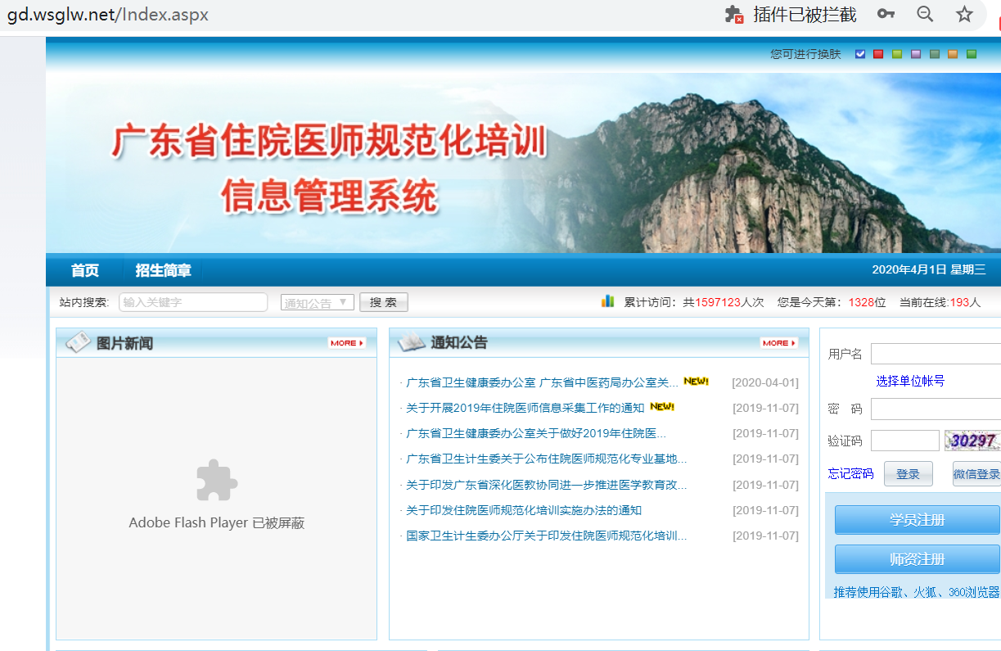
1.打开浏览器（推荐使用谷歌、火狐、360浏览器），输入“gd.wsglw.net”,按enter（回车）键，会出现如下图所示界面。
二、注册学员信息
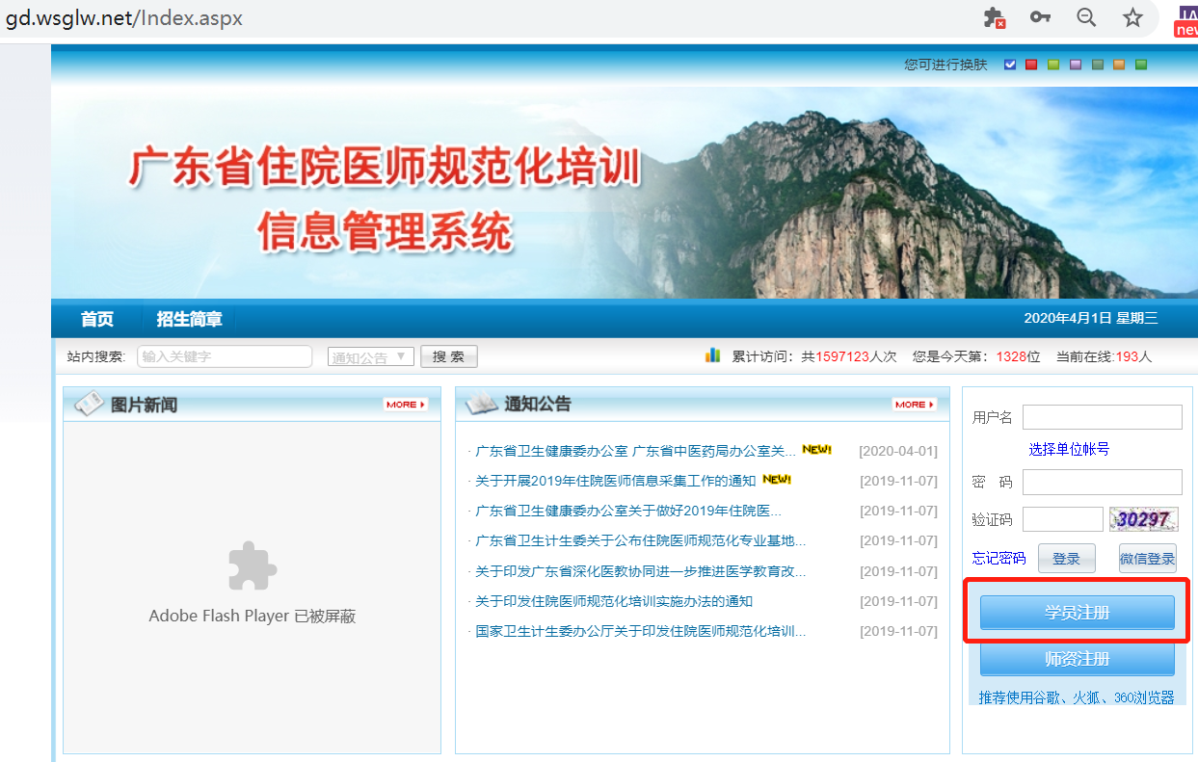
1.在进入住培登录界面后，点击“学员注册”按钮，如下图所示。
2.在单击学员注册按钮后，进入学员注册界面，输入您的个人信息，填写相应的验证码，单击“验证”按钮，进行个人信息验证，验证通过后，单击“下一步”按钮，如下图所示。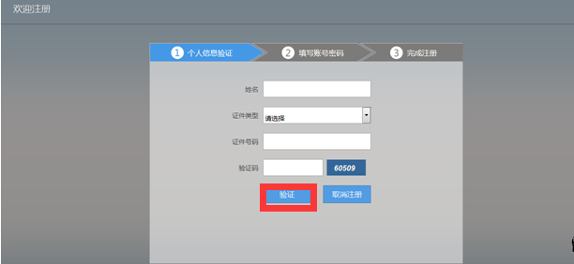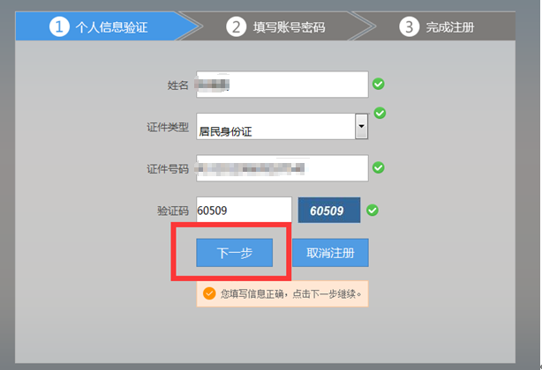
3.单击下一步按钮后，会进入填写账号密码界面中，设置您登录住院医师的用户名和密码，然后输入您的手机号，接收到验证码并且输入后单击 “下一步”按钮，如下图所示界面。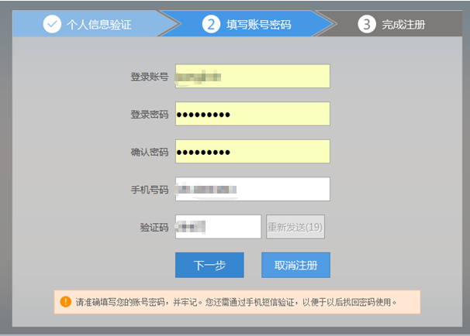

4.在单击下一步按钮后，会进入完成注册界面，出现完成注册的提示，单击“下一步”按钮后，会进入登录界面，您输入您的用户名和密码登录您的个人账号就可以了。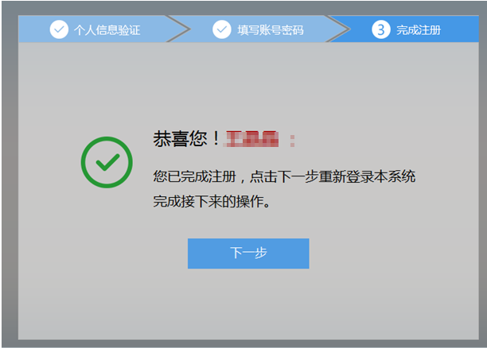

三、学员个人账号登录
- 返回到登录界面（gd.wsglw.net），如下图所示界面。

2．在登录界面输入用户名和密码以及验证码（验证码最好刷新一次，使用第二次的验证码），点击“登录”，如下图所示。
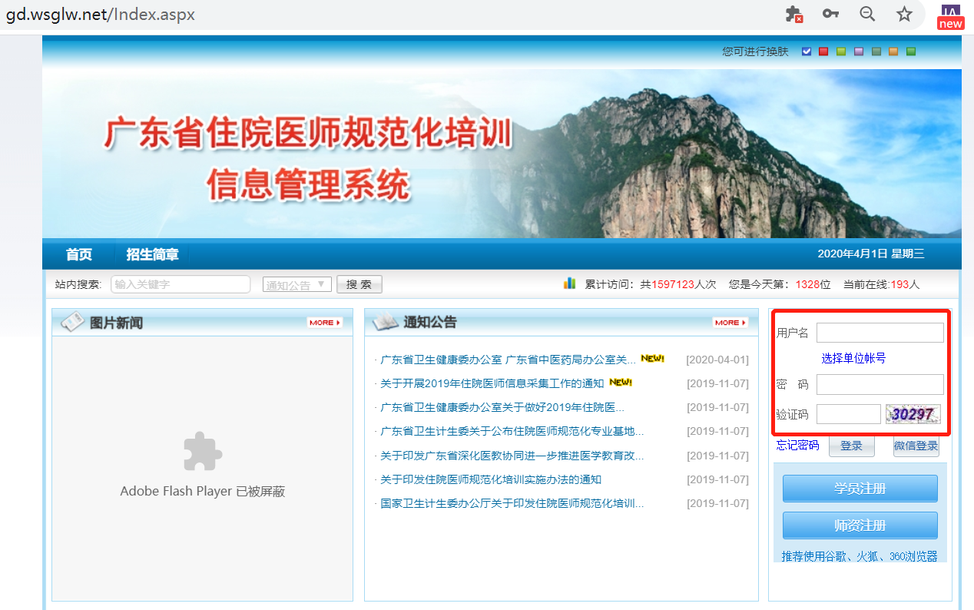

四、信息完善

1.点击登录按钮后，您将进入住院系统-招录系统，如下图所示。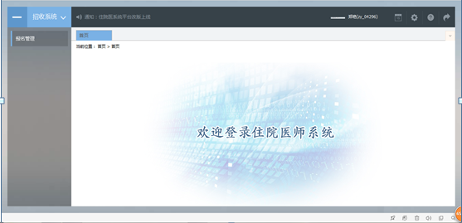

2.您进入了住院医师招录系统后，点击“报名管理”按钮，在报名管理的下拉菜单中，选择“学员信息维护”，出现如下图所示的界面。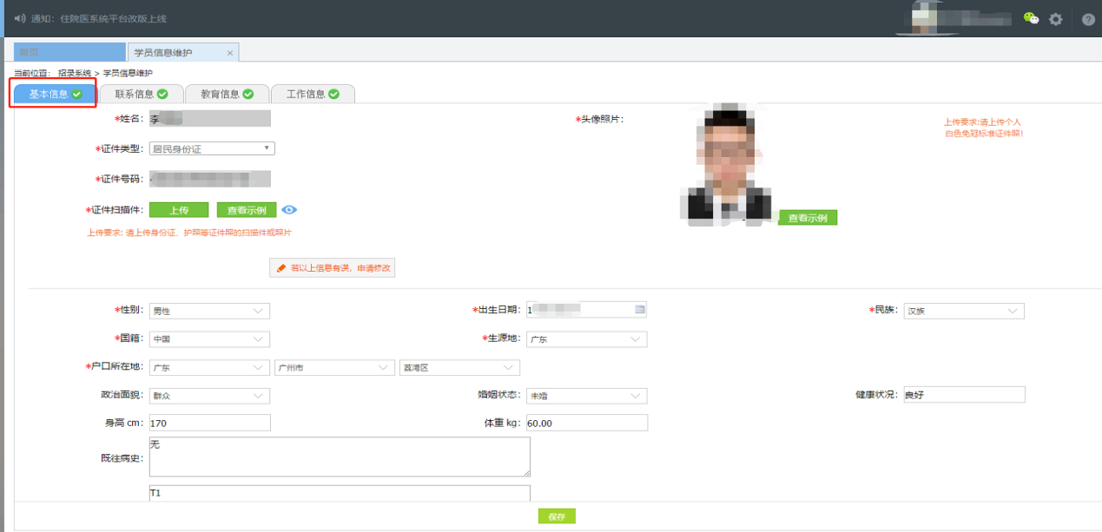

3.在学员信息维护界面里，单击 “基本信息”按钮，填写您的个人信息，确认无误后，点击 “保存”，出现如下图所示。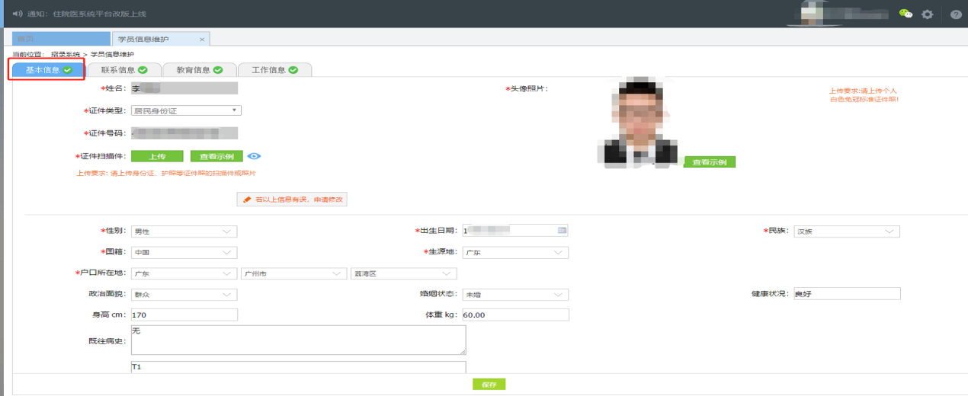

4. 在点击完保存按钮后，单击 “联系信息按钮”，填写您的联系方式，确认无误后，点击 “保存”，出现如下图所示界面。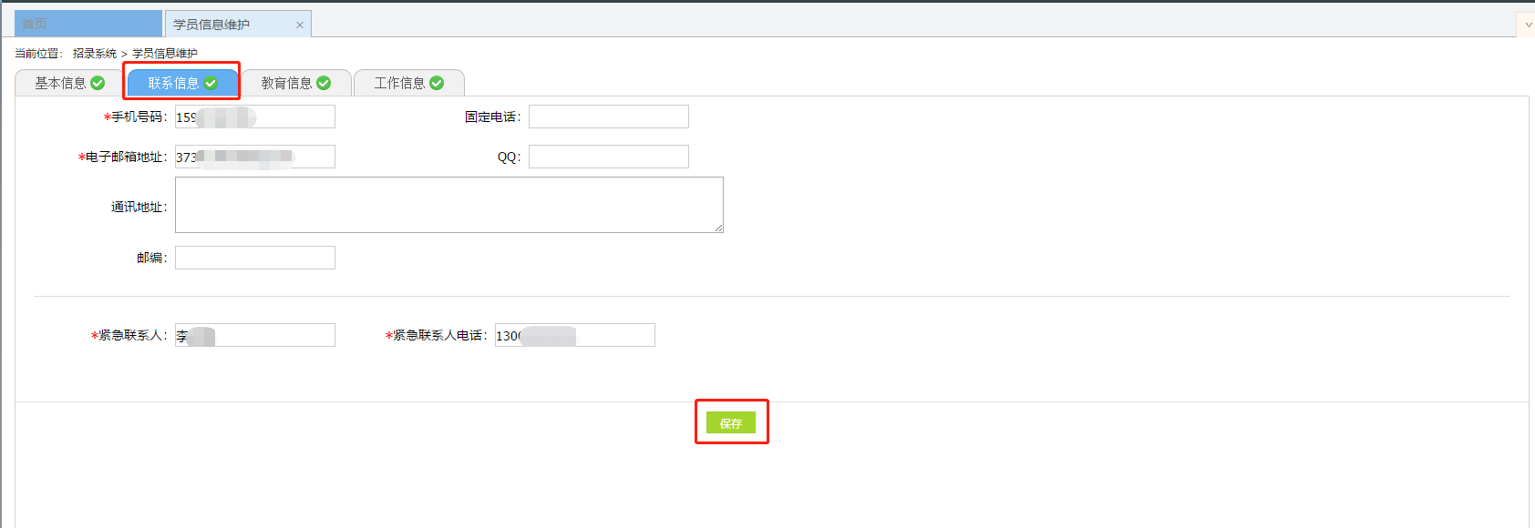

5. 在点击完保存按钮后，单击 “教育信息”按钮(第一学历、最高学历、本科学历对应的院校及学历信息填写全部完整后，教育信息方认为填写完整，如果三个学历院校信息不同，请逐一填写)，出现如下图所示界面。

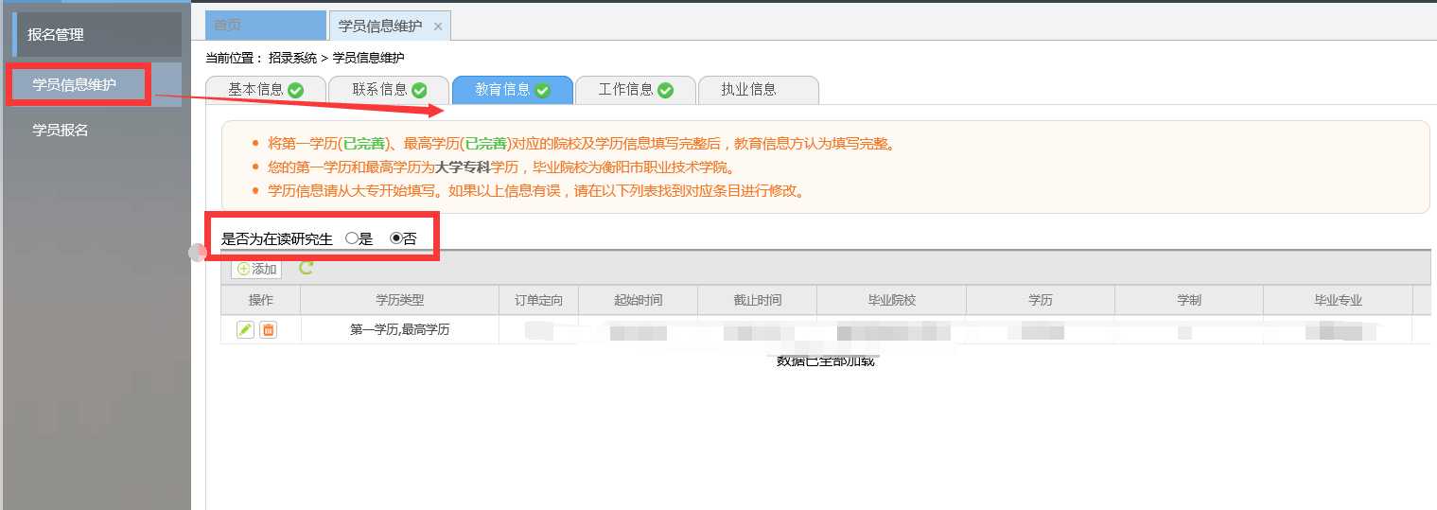

6. 在教育信息的界面里，点击“添加按钮”，如下图所示。注意：不管学员是不是在读研究生，填写第一学历的时候，请点击“否”，再点“添加”进行教育信息填写，若第一学历与最高学历相同，则最下面需同时勾选第一学历与最高学历；

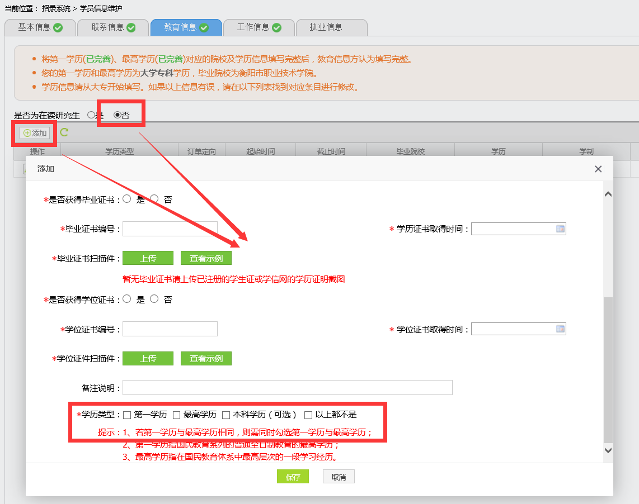

7.若最高学历为“在读研究生”，请添加第一学历保存后，再点“是否为在读研究生”的“是”（如填写“否”则无法在报名选项中选取“研究生”类型），弹出需要填写的在读研究生院校信息，填写完成后点击“保存”。
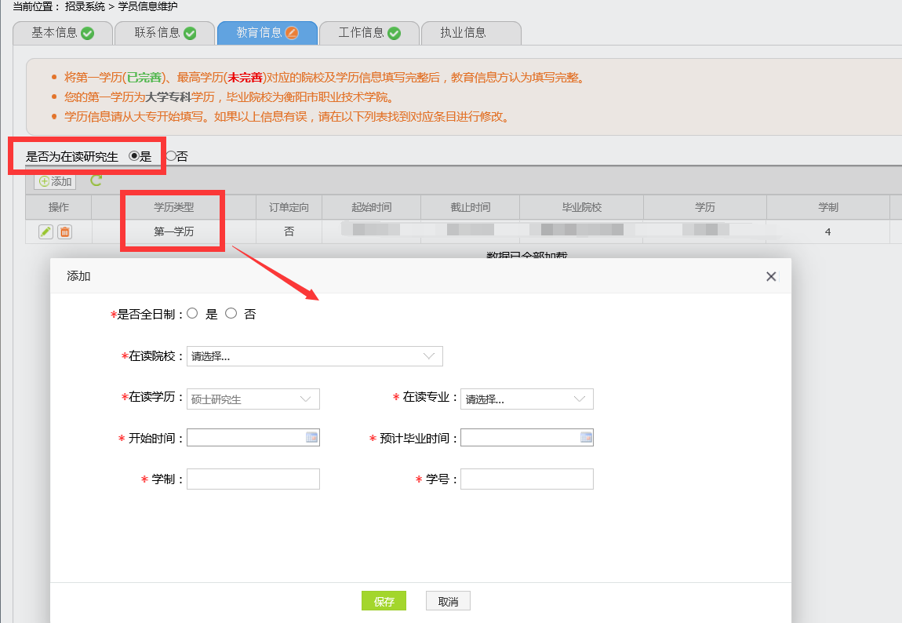

8. 工作信息填写，单击 “工作信息”按钮，出现如下图所示界面，如果您没有工作经验，则选择 “无” ，否则，则选择 “有”，并且单击 “添加”按钮；

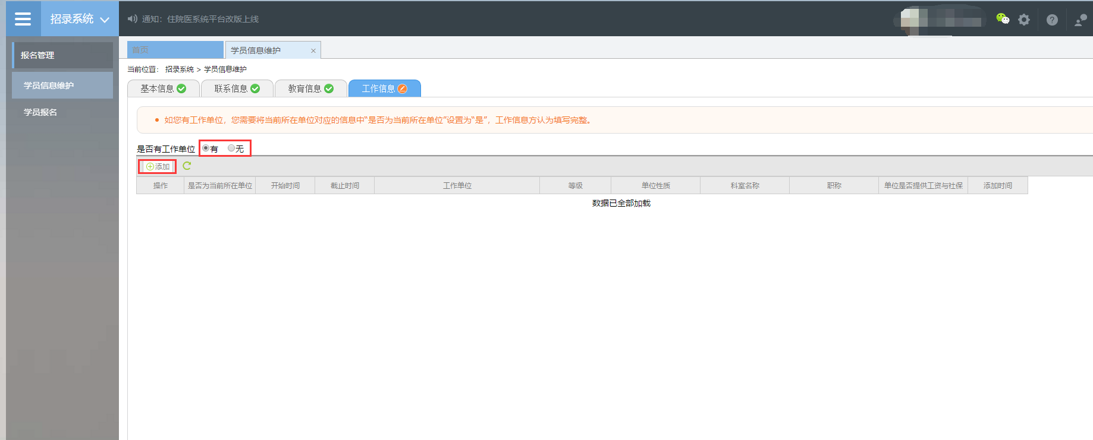

9. 如果您选择有工作经验，单击添加按钮后，会出现如下图所示界面，添加完个人信息后如您有工作单位，您需要将当前所在单位对应的信息中“是否为当前所在单位”设置为“是”，工作信息方认为填写完整，单击 “保存”按钮。注意：单位人必须填写当前所在单位，否则无法进行报名。
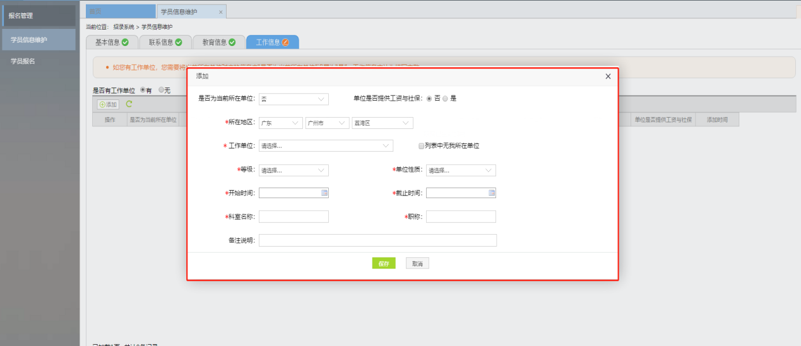

五、志愿报名
1.在您确认您的个人信息已经全部完善后，如下图所示界面，您可以进入招收系统，在报名管理的下拉菜单里单击 “学员报名”按钮，进入报名环节。（将四个模块：基本信息、联系信息、教育信息、工作信息填写完整，确保四个模块都填写完整，方可进行报名）

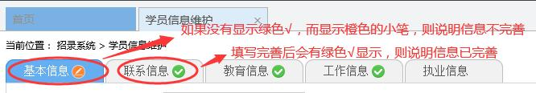
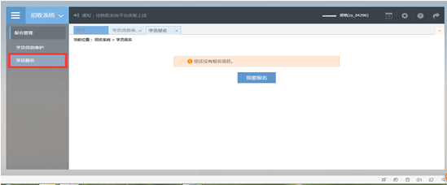

2．在进入学员报名界面后，单击“我要报名”按钮，出现如下图所示界面。
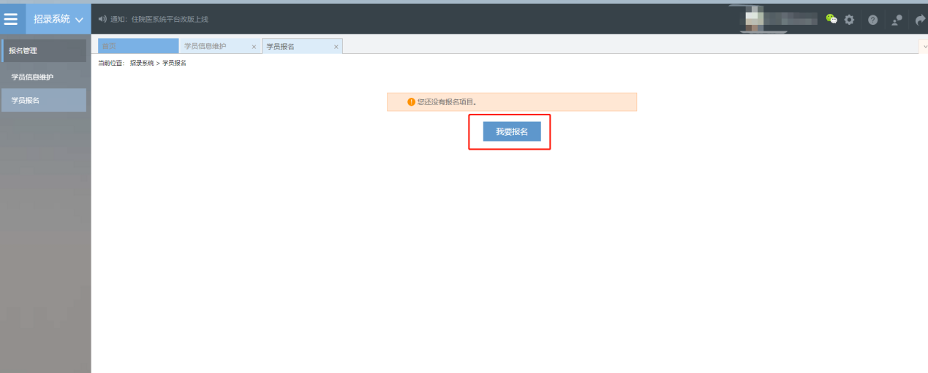

3. 在点击我要报名按钮后，进入填报志愿第一步-------选择招收批次界面，单击相应的“选择”按钮。（请留意查看好您要上报的志愿填报时间，要在规定的时间内填报志愿，比如学员志愿填报时间为：4月15日-5月31日，过了5月31号后整个批次将无“选择”按钮出现，只能等到7月份批次报名上线）
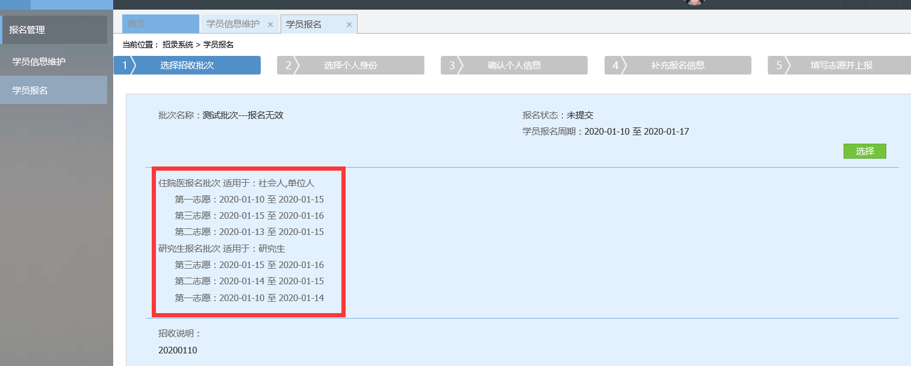

4. 单击选择按钮后，出现下图所示，进入填报志愿第二步-------选择个人身份界面。
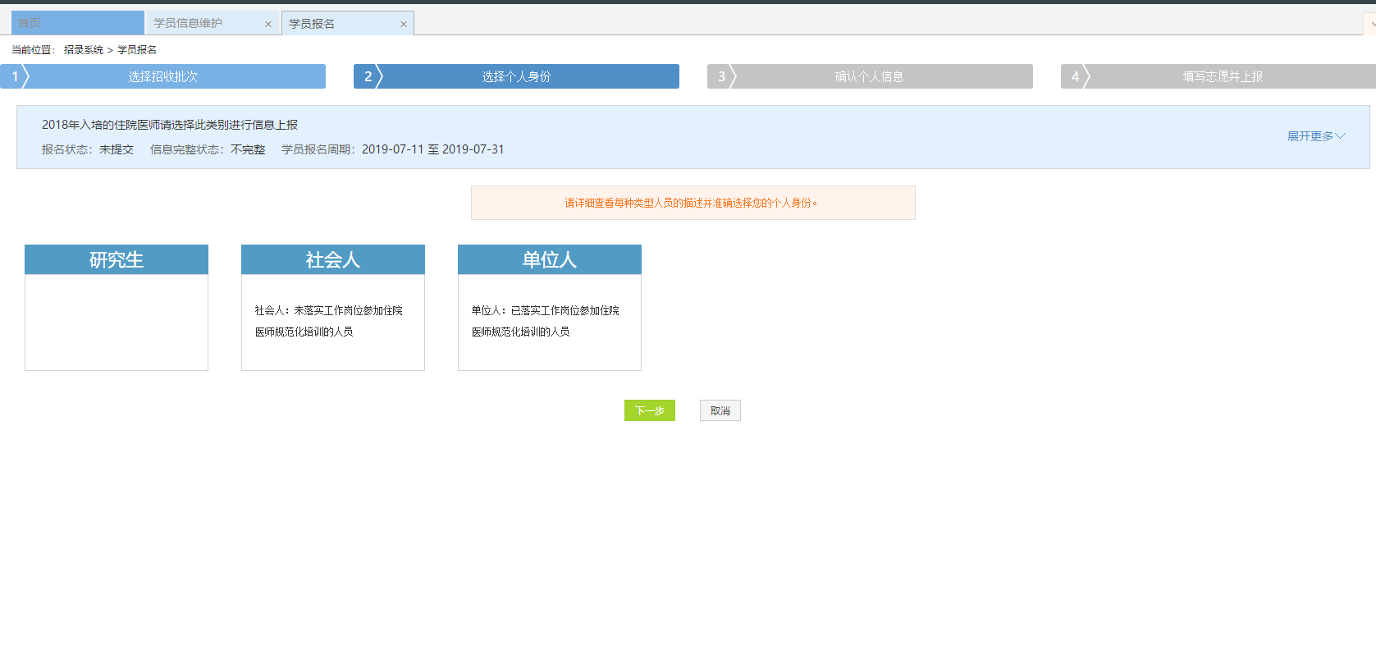
5. 进入选择个人身份界面后，单击“展开更多”按钮，查看招录信息，然后选择您的个人身份，单击“下一步”按钮，如下图所示。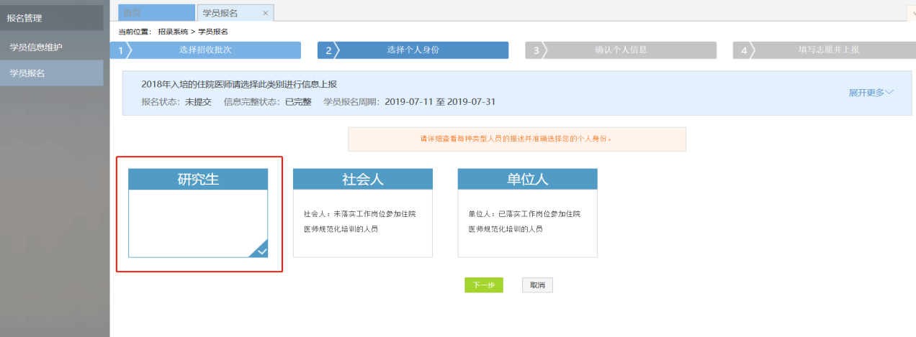
6. 单击下一步按钮后，则进入了填报志愿第三步-------确认个人信息界面，查看您输入的个人信息，如果有误差，则单击“修改”按钮。如果没有误差，则单击“下一步”按钮，如下图所示。
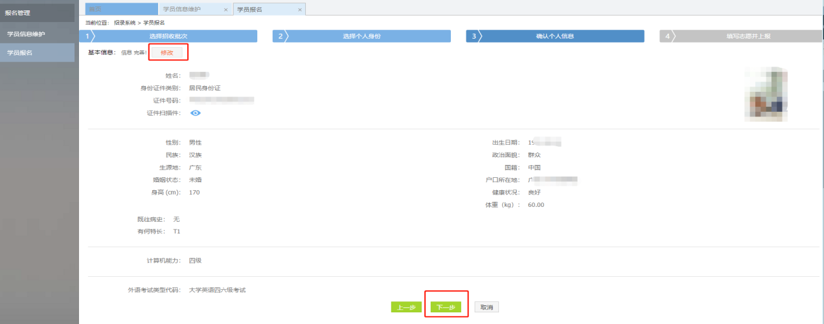

7. 在点击下一步后，在进入了填报志愿的第四个环节-------填写志愿并上报界面，首先，选择您要培训的专业。然后，选择招录的志愿单位：有三个平行志愿、专业可填报。在确认个人添加的所有信息无误后，单击“确认并返回按钮”。
注意：主基地下面都有协同基地，如主基地该招收培训专业名额已满，但学员又不愿意去协同基地的，请不要随便选择协同基地，可只选择主基地即可；如果接受主基地协调专业的可做相应选择。
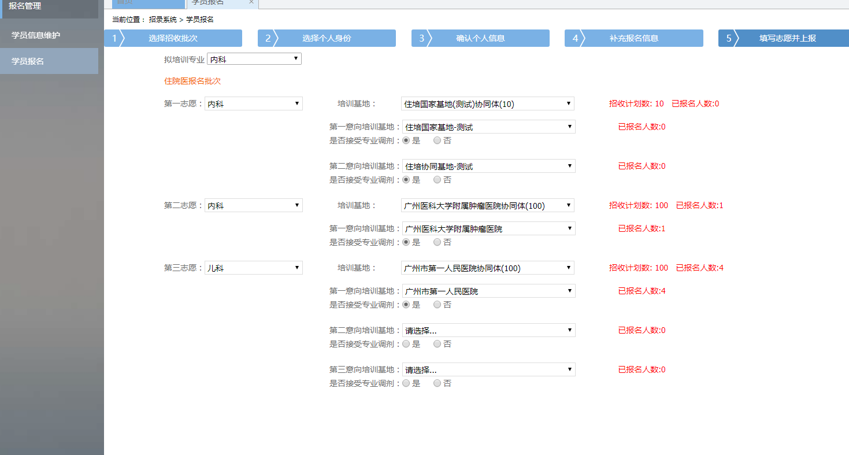

8. 在点击了确认并返回后，出现如下界面，在确认添加的所有信息无误后，单击“提交”按钮，完成学员志愿填报流程。如信息填写错误，学员请点“取消”按钮后，重新修改资料再次报名即可。
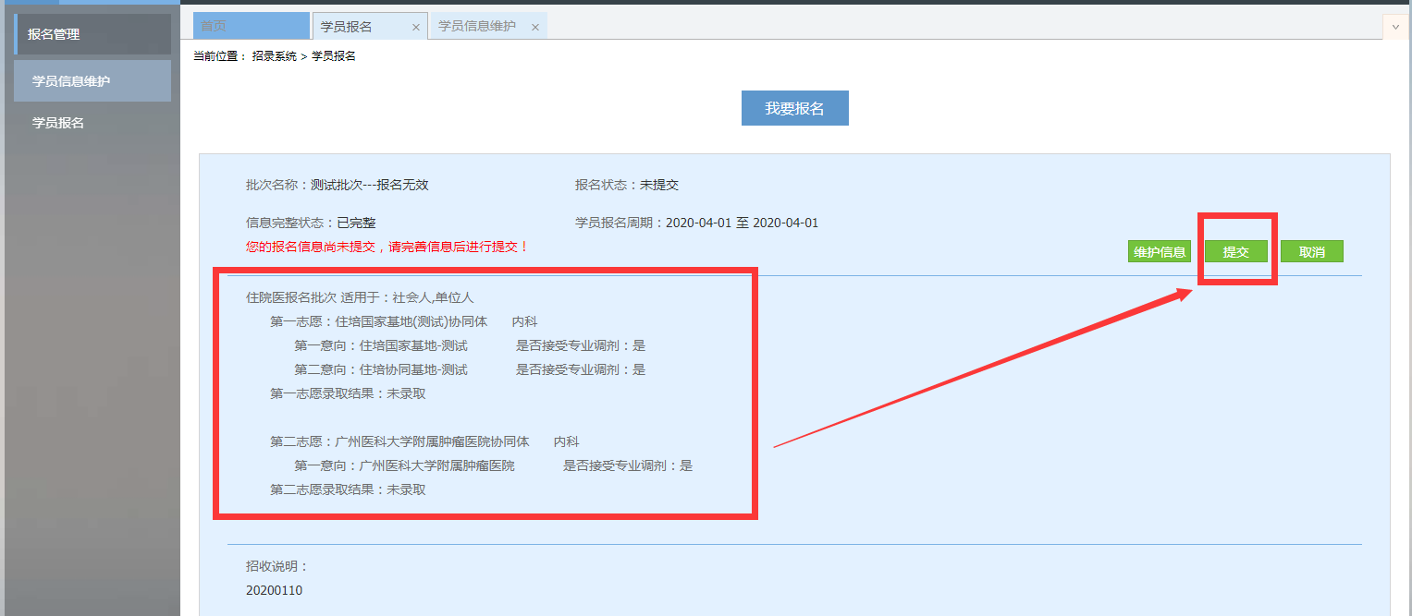

六、学员确认录取结果
1.学员志愿报名时间为2020年4月15日-5月31日
学员填报志愿成功后，由培训基地与学员双方自主完成内部一系列的报名、理论、技能+面试、体检、上会、公示等后，培训基地将在2020年5月25日-6月18日期间对学员进行招录确认，学员需在规定的2020年6月1日-6月20日期间内对培训基地的招录结果做出“接受或放弃”的回应，超过确认时间，确认按钮消失！！（如有收到三家培训基地确认的，学员只可对其中一家培训基地做出“接受”回应，请学员谨慎选择！）
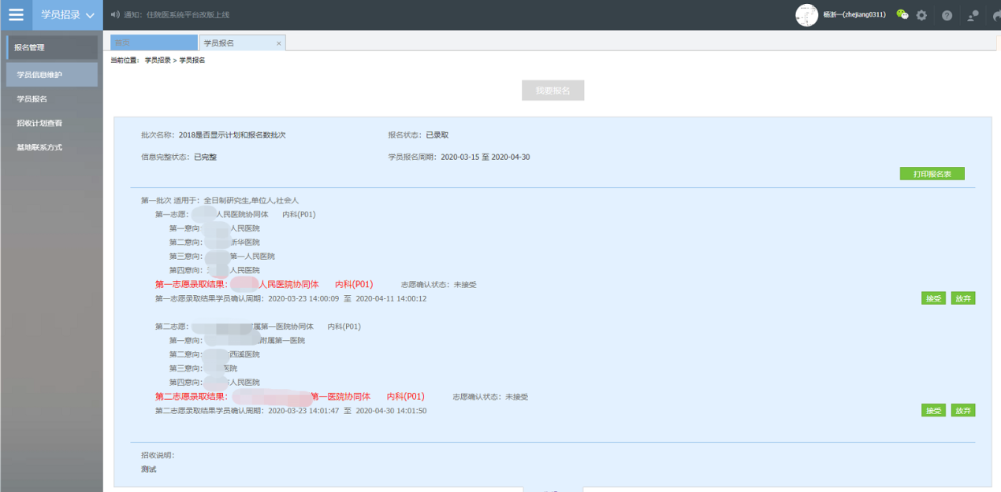
2.学员在6月份确认培训基地录取后，即完成志愿填报流程。
如三家培训基地均未录取或学员未操作确认招录结果的情况下，可再参加7月份的志愿填报。

七、以上是学员报名的操作流程， 如有疑问请咨询：4008880052。


附件2：
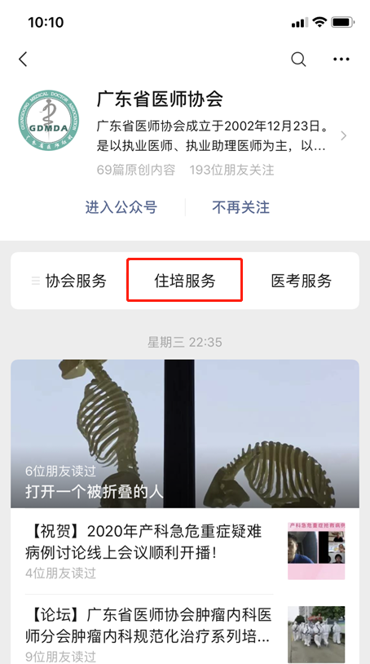
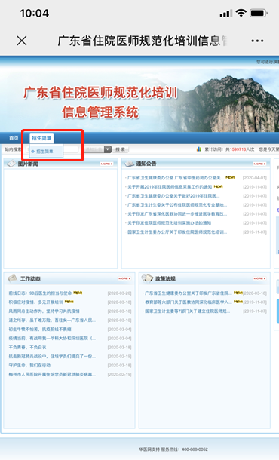
广东省医师协会官方微信公众号

